**Айдарлы негізгі мектебі бойынша**

**2017-2018 оқу жылында**

**дарынды балалармен жылдық жұмысының сараптамасы.**

Қазіргі уақыт талабы мұғалімнен жаңа әдісті, шығармашылық ізденісті талап етеді. Әр бір мұғалімнің негізгі міндеті – оқушыларға терең де тиянақты білім беру. Қазақ тілін, орыс тілін, ағылшын тілдерін оқытудағы мақсатқа тоқталсам қазақ тілін қадірлеп, сүйіп, қастерлеу ал шет тілдерін оқушылар күнделікті өмірде қолдана білулеріне үйрету. Шетел тілінде берілген теориялық білімдерді тәжірибелік жұмыстар мен ұштастырып отыру оқушыны шетел тілінде өз ойын еркін жеткізуге дағдыландырады. Айдарлы негізгі мектебінде дарынды балалармен жұмыс жоспары құрылып, соған сәйкес жұмыстар жүргізілді. Мектебімізде барлығы 55 оқушы, 16 үздік оқушы, 26 екпінділер қатарында. Оқу жылы басында дарынды балалар анықталды. Оларды шығармашылыққа, ғылыми-зерттеу жұмысқа, жоба қызметіне тартылды. Қосымша білім және үйірмелер ұйымдастырылды жұмыстар жасалды. Мектепішілік пәндер олимпиадасын өткіздік. Мектебіміздің 9 сынып оқушылары география және химия пәндерінен аудандық олимпиададан бірінші жүлделі орын алып қуанышқа бөледі. Олар Тасым Айдар және Төлебаева Нұргүл жетекшілері Итжанова Р.Н. география пәнінің мұғалімі және химия пәнінің мұғалімі Сатымова Р.С.

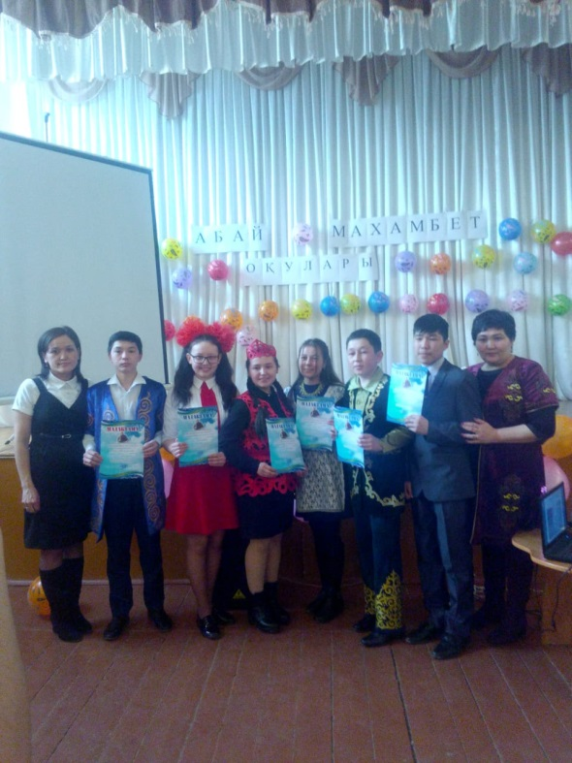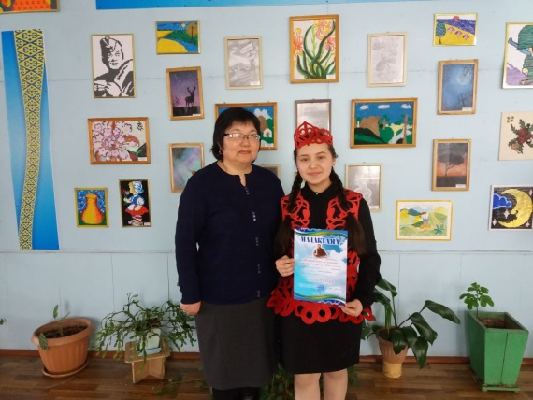Ал енді гуманитарлық бағыт бойынша оқушыларымыздың, мектебіміздің жетістігіне тоқталатын болсақ. Биылғы жылы оқушыларымыздың білімдерін сынау көтеру мақсатында Ақбота марафонына қатысып 6 сынып оқушылары Олжабай Аружан , Қабдраш Аяулым, Сейфилмаликова Аягөз 3-ші орын иегерлері болып мақтау қағазымен марапатталды, қалған оқушылар қатысқаны үшін сертификат алды.Ауданда өтілген қазақ тілі пәні бойынша «Жарқын болашақ» олимпиадасына 6 сынып оқушысы Қабдраш Аяулым «Жас ғалымдар» номинациясынан 2-ші дәрежелі дипломмен марапатталды. Аудандық Абай оқуларына да 8-сынып оқушысы Жасұлан Ақбота «Жүйріктен жүйрік озар» номинациясына қатысып 2- ші дәрежелі дипломмен мараптталды. Қаңтар айында Өнер сүйер ұрпақпыз айдарында «Жас жарындар» байқауы өтті. Байқауға 4-5-9 сынып оқушылары қатысты . Байқау екі бағытта өтілді. Бірінші бағыт белгілі ақындардың өлеңдерін мәнерлеп жатқа айту. Екіші бағыт –ол өздерінің- шығарған өлеңдерін оқу. 8-сынып оқушысы Жасұлан Ақбота , 4-сынып оқушысы Тұсынғали Ұлпан, 8- сынып оқушысы , Бибаева Шахрезада. 9-сынып оқушысы АғыбаеваАйгерім өлеңді нақышына келтіріп мәнерлеп оқыды . Жалпы байқауға оқушылар белсенді қатысты . 30.01 – 31.01 күндер аралығында мектепішілік бастауыш сынып олимпиадасы өтті. Олимпиадаға 2-4 сынып оқушылары қатысты. Олимпиада барлық негізгі пәндерден және І – ІІ турдан болды. І турда 2-4 сынып оқушылары математика, қазақ тілі, дүниетану, әдебиеттік оқу, орыс тілі, ағылшын тілі пәндерінен тест түрінде тапсырды. Тапсырған тесттер тексеріліп, жоғары ұпай алған оқушылар ІІ турға өтті. ІІ турда жоғары ұпай алған пәндерінен шығармашылық, логикалық, сауалнама тест тапсырмалар түрінде жүргізілді. ІІ турда жоғары ұпай алған оқушылардың тапсырмалары тексеріліп, 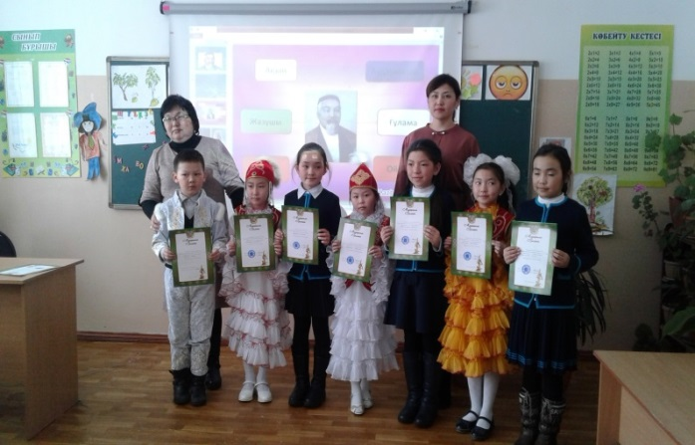жүлделі орындар беріліп, мақтау қағазымен марапатталды. І орын иегерлері Қазкен Аяужан 4-сынып, Аленова Гүлназ 3-сынып, Қапыш Алдиар 2-сынып, Тұрсынғали Арсен 2-сынып. ІІ орын иелерлері Тұрсынғали Ұлпан, Абдиьманова Дана 4-сынып, Торсанова Жанерке 2-сынып, Сеилбек Адилжан 3-сынып. ІІІ орын иегерлері Искожа Айдын 3-сынып, Мырзағали Айғаным 3-сынып. Олимпиада барысында оқушылардың пәндерге деген қызығушылықтары артып, берілген тапсырмаларды мұқият орындауға тырысты. Оқушылар белсенді қатысып, олимпиада өте қызықты, тартымды өтті. Ғылыми жоба жұмыстары да іске асып жатыр. Аймақтық ғылыми жобаға «Тауықтың жұмыртқасы ауыр ма?» тақырыбында 2-сынып оқушысы Тұрсынғали Арсен қатысып жүлделі І орынға ие болып, мақтау қағазымен марапатталды. 2-4 сынып аралығында «Абай оқулары» өткізілді. Оқушылар Абай атамыздың көптеген өлеңдерін жаттап, мәнерлеп айтып беруге тырысты. І орынға ие болған 2- сынып оқушысы Торсанова Жанерке, 4-сынып оқушысы Абдильманова Дана. ІІІ орынға ие болған 3-сынып оқушысы Мырзағали Айғаным. «Пони» марафоны ағылшын пәнінен 2-сыныпта Тұрсынғали Арсен, Торсанова Жанерке, Қапыш Алдиар сертификатпен марапатталды.

Бүгінгі ғылым мен техниканың қарқынды дамып, еліміздің экономикасы өсіп, үкімет үдемелі индустрияландырудың керемет жобаларын жүзеге асырып отырған кезеңде оқушылардың математика мен физика пәндерінен біліміне, компьютерлік сауаттылық деңгейіне қойылатын талап та жоғары. Болашақта білімді ұрпақ керек, ал білім кілті – барлық нақты ғылымдардың негізін меңгеруде. Себебі математикалық білімі мықты, компьютерлік сауаттылығы жоғары әрі ойлау қабілеті дамыған бала ғана ғылым мен техника тілін табысты меңгере алады. Әр баланың жеке бір ғылымға деген қабілетін ескере отырып оқыту, оны дамытудың барлық мәселелерін шешетін дайын әрі керемет әдістеме болуы мүмкін емес. Оқушылардың бойында білімге деген қажеттілікті сезіну, білім алу үшін өз бетінше іздену, жаңашылдыққа ұмтылу қасиеттерін тәрбиелеу- сабақта ғана емес, сыныптан тыс жұмыстарда да жүзеге асырылуы керек.

Келесі оқу жылына жаңа жоспар құрылуда алдағы уақытта үш тілді жақсы меңгерген жан –жақты шығармашыл , дарынды оқушыны әрі қарай белсенділігін арттыру мақсатында жұмысымызды жалғастырамыз.

Айдарлы негізгі мектебі

**Айдарлы негізгі мектебі бойынша**

**2017-2018 оқу жылында**

**дарынды балалармен жылдық**

**жұмысының сараптамасы.**

Орындаған: Итжанова Р.Н.